Toleranceuge

Kære forældre
I uge 44 fejrer vi forskellighed og tolerance, når vi afholder Toleranceuge!
Vi arbejder med Fri for Mobberi – Styrk Fællesskabet, hvor vi definerer tolerance som at se og acceptere forskelligheder i børnegruppen og behandle hinanden som ligeværdige.
Forskning viser, at når børn føler sig som en accepteret og værdifuld del af et fællesskab, hvor der er plads til alle, fremmes trivslen blandt børnene.
Derfor fejrer vi tolerancen i uge 44, med forskellige aktiviteter og lege, der fokuserer på det positive i at være forskellige.
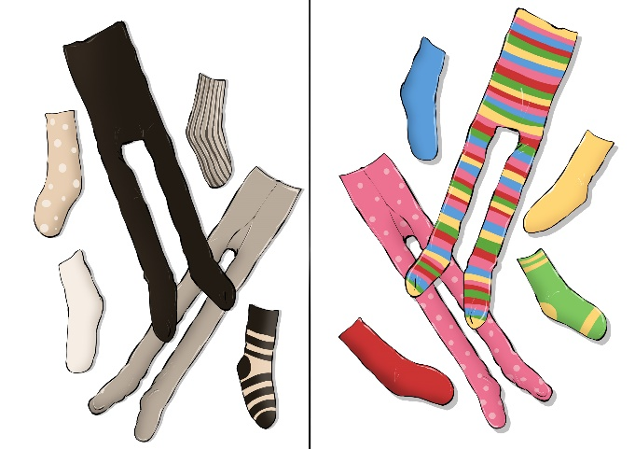
Se mere i denne film om mobningens mekanismer:

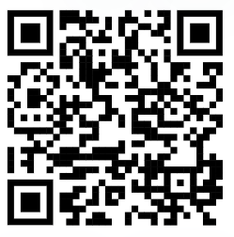

En af aktiviteterne vi skal igennem er ”Fang forskelle”: En leg som hjælper børn til at få øje på forskelle, uden at de behøver at vurdere, om det ene er bedre end det andet.

Som forældre er I vigtige rollemodeller – sådan kan I være med
- Lån en eller flere af disse bøger på biblioteket og læs med dit barn:

- En kjole med lommer (2022) af Lily Murray, tekst, og Jenny Løvlie, ill. Fra Turbine.
- Den dag farverne fik nok (2017) af Drew Daywalt, tekst, og Oliver Jeffers, ill. Fra Gyldendal
- Lille Frøken Pingelpot af Marianne Iben Hansen, tekst, og Charlotte Pardi, ill. Fra Gyldendal
- Jeg har Vandrende Finn - og andre dyre- og planterige børnerim (2022) af Katrine Axlev, tekst, og Bente Stensen Christensen, ill. Fra Byens Forlag
- Bare numser (2021) af Annika Leone, Bettina Johansson

- Du kan også vælge én af jeres yndlingsbøger, og prøve at læse den højt på en ny måde, for at gøre den mere mangfoldig. Prøv at lege med sproget, så du bytter om på navne og roller, når du læser højt. Det kunne være, at hovedpersonen kunne få et andet navn eller køn? Kunne Alfons Åberg hedde Ali eller Alberte? Hvordan ville historien så være?

- Prøv at udfordre kategoriseringer som ”pigefarver” og ”drengefarver”, og i stedet tale om farver, som forskellige børn kan lide.

- Tænk over, hvordan du reagerer på de forskelle, dit barn peger på. Tænk over, at du ikke tillægger det ene eller andet særlig værdi, når I fx snakker om forskelligheder:

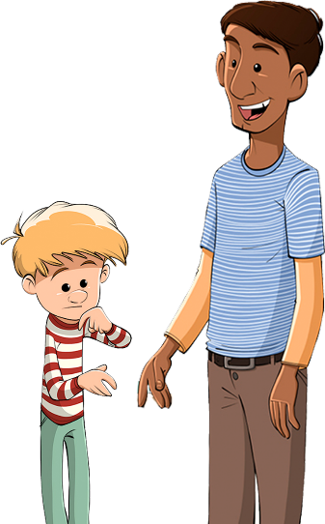
”A holder med X fodboldhold?!”
”B har en tyk far?”
”C’s mor går med tørklæde?”
”D kan slet ikke lide My Little Pony?”

”Nå ja, det er bare forskelligt. Det er jo godt, at der er forskelle, for så kan alle være dem, de er.”

Om Fri for Mobberi – Styrk Fællesskabet
Fri for Mobberi er et mobbeforebyggelsesprogram udviklet til de 0-9-årige i et samarbejde mellem Mary Fonden og Red Barnet. Programmet har eksisteret siden 2007, og indeholder kompetenceudvikling af fagpersoner og metoder og materialer tilpasset de tre aldersgrupper; 0-3 år, 3-6 år og 6-9 år.
Tolerance er én af Fri for Mobberis fire kerneværdier – de andre tre er respekt, omsorg og mod.
Læs mere om Fri for Mobberi på friformobberi.dk

